Фёдорова Светлана Николаевна,
МБОУ Кытмановская СОШ №1
Название статьи «Популяризация космических исследований и пропаганда достижений российской космонавтики в центре «Точка роста»
В рамках национального проекта «Образование» наша школа Ново-Озернинская НОШ – филиал МБОУ Кытмановская СОШ №1 получила различное современное оборудование для центра «Точка роста» естественно-научной направленности для совершенствования организации урочной и внеурочной деятельности. Школа относится к малокомплектным, которых в Алтайском крае более половины от общего количества школ.
В отличие от кванториумов, где занимаются, как правило мотивированные городские школьники, в Ново-Озернинской НОШ по разным дополнительным образовательным программам нередко обучаются одни и те же дети, и мотивированных из них бывает немного. Поэтому одна из важных задач педагогов нашей школы – вовлечь максимальное количество обучающихся в учебно-воспитательный процесс.
Как сделать так, чтобы у ученика на уроке, и на занятии в условиях дополнительного образования формировался учебный интерес?
Известно, что практическая направленность обучения способствует повышению мотивации школьников к учению. В связи с этим важное значение приобретает дополнительное образование. Благодаря специальным общеобразовательным программам в дополнительном образовании, возрастает возможность применения практических методов обучения, в частности, естественно-научным предметам.[1]
Центр «Точка роста» в школе имеет цифровые лаборатории для проведения лабораторных и практических работ, реализуемых в ходе занятий по дополнительным общеобразовательным программам. Учащиеся знакомятся с приборами и устройствами, цифровой лабораторией отметим, что для учеников начальной школы (как, впрочем, и для учащихся других уровней образования) это – находка;
Я разработала дополнительную общеобразовательную программу «Юный астроном» для учащихся, учитывающие интересы школьников и имеющиеся в центре «Точка роста» средства обучения. С 2021 года данная программа реализуется для учащихся, проявляющих интерес к естественно-научным предметам (по 1 ч в неделю)..
В программе «Юный астроном» большое внимание уделяется исследовательской и проектной деятельности учащихся. В подростковом возрасте у детей возникает интерес и множество вопросов, связанных с объяснением космических явлений и наблюдений. Занятия по данной программе позволяют детям не только получать ответы на интересующие их вопросы, но и самостоятельно изучать и познавать окружающий мир посредством наблюдений, работать с картой звездного неба и телескопом.[2]
Результаты реализации названных выше программ проявляются, прежде всего, в достижениях учеников. В рамках дополнительного образования учащиеся вовлечены в исследовательскую деятельность, активно осваивают возможности цифрового оборудования в учебной деятельности.[3]
Кроме занятий в стенах школы Центр «Точка роста» каждый год организует выезд детей в мемориальный музей Г.С. Титова либо в кванториум г. Барнаула.
Теперь каждый желающий может отправиться в космический полет вокруг земли, виртуально конечно. Для этого создана полноценная копия корабля «Буран», созданного в Советском Союзе для орбитальных полетов.
Поучаствовать в старте, полете и посадке шаттла, а также научиться ликвидировать технические неисправности и нештатные ситуации смог юный воспитанник Гришенков Женя, в барнаульском центре для одаренных детей «Талант 22», где установили интерактивную модель орбитального корабля-ракетоплана.
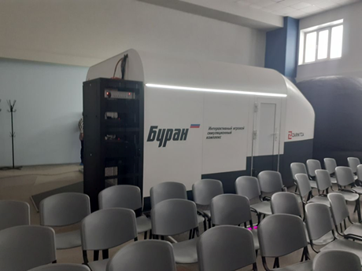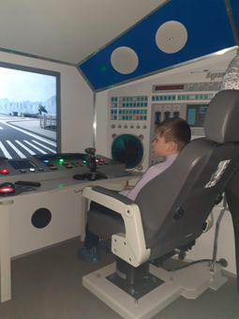
Прототип космического корабля «Буран»
Фото Фёдорова С.Н.

Женя создал собственную модель космического челнока «Буран» из конструктора Lego WeDo.
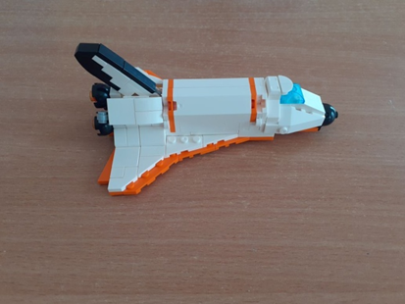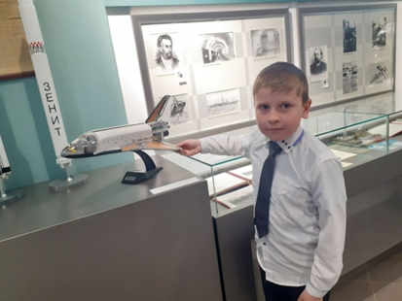
Модель «Буран» Макет Space Shuttle
Фото: Фёдорова С.Н. Фото: Федорова С.Н.
Результаты реализации названных выше программ проявляются, прежде всего, в достижениях учеников. Так, учащийся 8 класса К. Пушкарев, разработал и представил на I региональном форуме «Молодежные чтения», посвященный памяти Г.С. Титова собственную модель аппарата - уборщика космического мусора. Первый успех Кирилла вдохновил его на дальнейшую работу. В апреле 2022 г. этот же ученик предложил исследовательскую работу «Кротовые норы – путь в новые миры». Учащийся продемонстрировал модель кротовой норы и доказал, что с помощью таких нор можно путешествовать по космосу гораздо быстрее, чем при обычном космическом полёте.
Школьники знакомятся с новыми технологиями, принимают участие в научных исследованиях, совершенствуют свои предметные знания и умения, что положительно влияет на развитие учебной мотивации, желание учиться.
Ежегодно летом для школьников организуем ЛПС. Один день в летней профильной смене посвящен космосу. Ребята отправились в центр подготовки космических полетов на планете "Радуга". Ребята собрали свои космолеты, прошли полную подготовку к полетам, отправились на просторы вселенной и выполнили миссию, возложенную на них.(правильно расставили планеты солнечной системы, собрали звезды упавшие на Землю, нарядили в костюм жителя планеты Венера). Ребята выполнили все миссии и вернулись домой. В своем путешествии они встретили инопланетян, которые оказались очень дружелюбными.
С начала работы инновационной площадки жизнь наших учащихся существенно изменилась: у них появилась возможность осваивать новые технологии, использовать современное оборудование. Благодаря работе центра, педагог намеревается увеличить количество ребят, участвующих в конкурсах, конференциях разного уровня, а также добиться улучшения образовательных результатов школьников.
Ежегодно в нашем районе проходит традиционный открытый муниципальный фестиваль «Звездная дорожка», цель которого – выявление и поддержка способных и одарённых учащихся. Дети, которые в течение года демонстрировали свои достижения в научно-практических конференциях, конкурсах и других мероприятиях регионального, краевого уровней, обязательно отмечаются в традиционных номинациях фестиваля (н-р, в номинации «Исследователи»).
Литература
- Борзенков В.И., Обухов А.С. Насильно мил не будешь. Подходы к проблеме мотивации в школе и учебно-исследовательской деятельности// Исследовательская деятельность учащихся. Сборник статей. М.2003.
- Левитан Е.П. «Астрономия от А до Я: Малая детская энциклопедия». – М.: Аргументы и факты, 1999.
- Леонтович А.В. Исследовательская деятельность учащихся (основные положения) //Исследовательская деятельность учащихся. Сборник статей. М.2003.

